ZAPRASZAMY NA

KONFERENCJĘ DOTYCZĄCĄ DOSTOSOWANIA OFERTY EDUKACYJNEJ
DO POTRZEB REGIONALNEGO RYNKU PRACY

w ramach projektu „Kształcenie ustawiczne przepustką do lepszego jutra”

która odbędzie się 27 LISTOPADA 2012 roku o godzinie 11:00

w Starostwie Powiatowym w Lęborku (sala nr 13).
- Konferencja jest współfinansowana ze środków Unii Europejskiej
- w ramach Europejskiego Funduszu Społecznego

Od września 2012 r. w system oświaty zostały włączone kwalifikacyjne kursy zawodowe dla osób dorosłych, podczas których osoby pełnoletnie będą mogły zdobyć lub uzupełnić kwalifikacje zawodowe oraz uzyskać tytuł technika w danym zawodzie.
W programie konferencji ujęta będzie m.in. tematyka dot. oferty edukacyjnej Powiatowego Centrum Edukacyjnego – Zespołu Szkół Ponadgimnazjalnych w Lęborku, przy ul. Pionierów 16 (KURSY KWALIFIKACYJNE - NOWOŚĆ!!!)

Chętnych do udziału w konferencji zapraszamy do zgłoszenia uczestnictwa do dnia 23 listopada 2012 roku, pod numer tel. 59 8632-859, liczba miejsc ograniczona.

Przyjdź i dowiedz się więcej

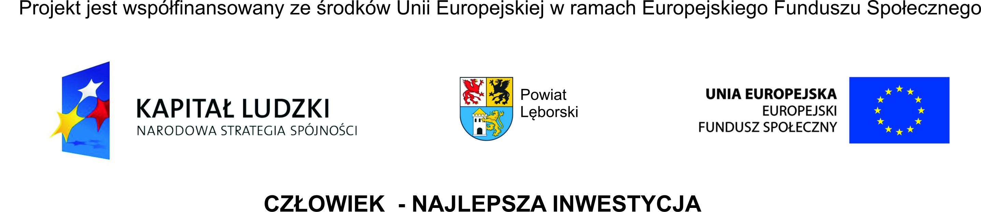
UDZIAŁ W KONFERENCJI JEST BEZPŁATNY!!!

